VTKIT zuignap
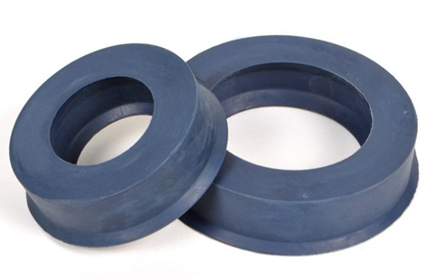
Montolit zuignap voor boren met water.
Zuignap 40mm + 60mm.
Om gelijktijdig te boren en te koelen.
Vastdrukken op de tegel en vullen met water.

